import java.util.Scanner;

public class Examen {

4 public static void main(String[] args) throws Exception { 3 ps 6 Scanner sc = new Scanner(System.in);

5 System.out.println

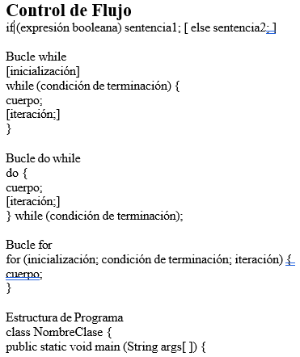**+**: Suma

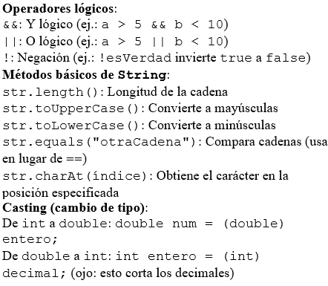 **-**: Resta

**\***: Multiplicación

**/**: División

**%**: Módulo (resto de la división)

**++**: Incremento (aumenta en 1)

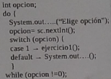 **--**: Decremento (disminuye en 1)

**+=, -=, *=, /=, %=**:

Asignación compuesta

(ej.: x += 2 es x = x + 2) acumulador

# Clase

{public|final|abstract} class nombre

{ [declaracion_variables_clase]

public static void main{String[] args) {código} [métodos]

}

# Método/Funcion

{**public** | **private** } [**static**] {*tipo* | **void**} nombre(*arg, ..., arg* )

{código}

# Variable

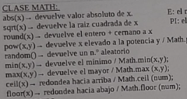{**public** | **private** } [**static**]*tipo* name [= *expresión*];

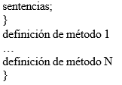 **== , ! =, >, <,** igual, distinto, mayor, menor

**>=, <=** mayor o igual, menor o igual

# Operadores Lógicos

**&, |, !, ^, ||, &&,** AND, OR, NOT, XOR, if OR, AND

# Palabras Clave

**abstract boolean break byte case** System.out.println("texto");

|  |  |  |  |  |  |
| --- | --- | --- | --- | --- | --- |
| **char** | **class** | **Default do** | | | **double** |
| **else** | **extends** | **false final** | | | **float** |
| **for** | **if** | **implements** | | | **import** |
| **instanceof** | **int** | **interface long** | | | **new** |
| **null package private protected public**  **return short static super switch** | | | | | |
| **synchronized** | **this** |  | **throw** | **throws true** | |
| **try** | **void** | **while** |  |  | |

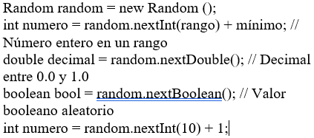 System.out.print("texto"); Math.pow(Base,Exponente);

if (condición) {

// código si la condición es verdadera

} else {

// código si es falsa }

for (int i = 0; i < 10; i++) {

// código que se repite 10 veces }